**UD2. Boletín 3. Hilos**

*Creación de hilos implementando la interfaz runnable*

1. Crea una clase que implemente la interfaz Runnable y cuyo método run() mostrará 5 valores cualquieras, por ejemplo, el índice.

De esa clase instanciarás 2 hilos.

Arranca la ejecución de dichos hilos y mira su resultado.



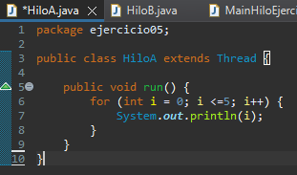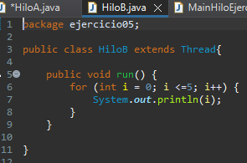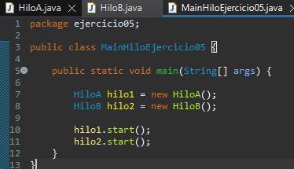



1. Realiza los ejercicios del BOLETÍN 2 implementando los hilos mediante la interfaz Runnable.

Ejercicio 1



Ejercicio 2

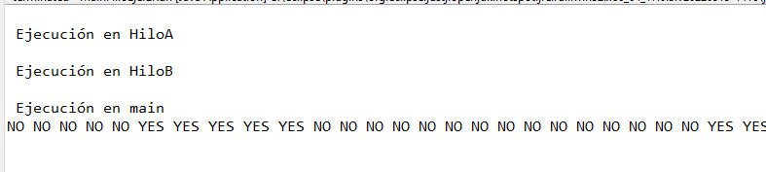

Ejercicio 3



Ejercicio 4

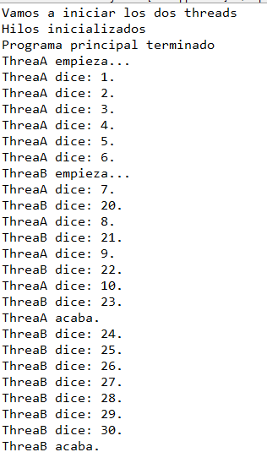

**EJERCICIO 01**

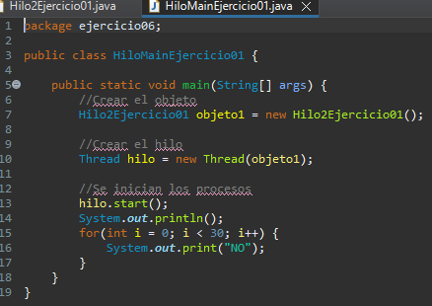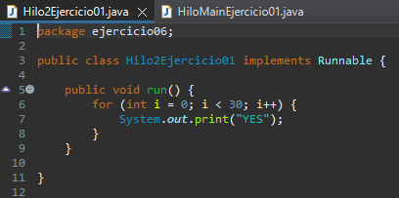



**EJERCICIO 02**

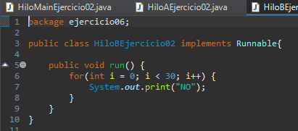

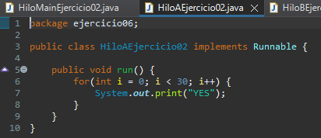

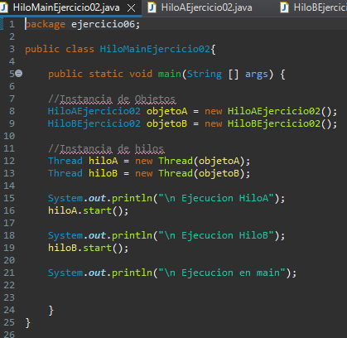

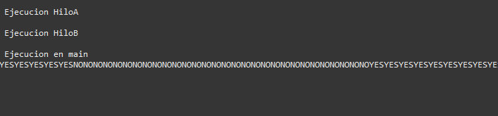

**EJERICICIO 03**

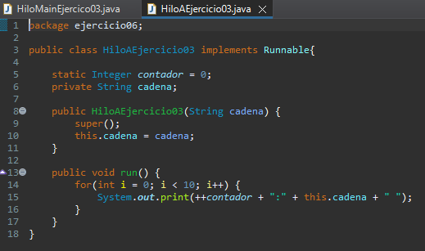

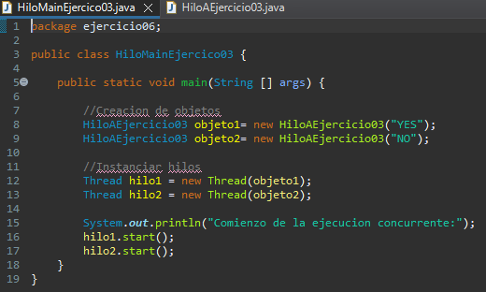



**EJERICIO 04**

